UČIMO REČI – U POSETI MUZEJU
oder
Können Sie uns bitte das folgende Bild beschreiben?

Dobili ste sliku dinosaurusa na usmenom delu ispita – pred vama je zadatak da u datom vremenu osmislite kratku priču na zadatu temu ili opišete sliku koja je pred vama. Zvuči poznato? Ovom problematikom pozabavićemo se u današnjem i nekom od narednih tekstova – teme možete predlagati i sami, a sve što naučite koristiće vam u pripremi seminarskih radova ili usmenog dela ispita. Evo i moguće formulacije našeg prvog zadatka: ,,Bitte beschreiben sie das folgende Bild.“ (beschreiben – beschrieb – hat beschrieben – opisati)
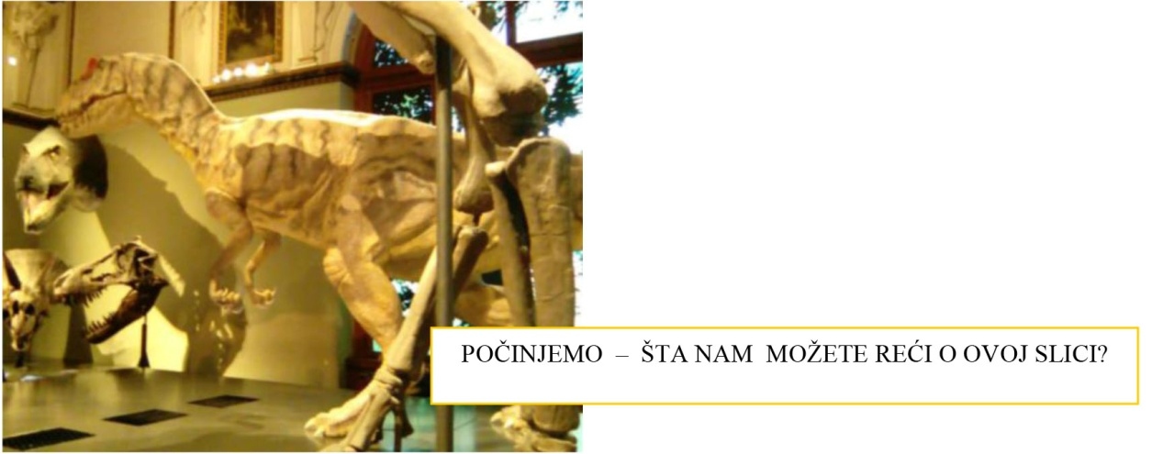

Verovatno se pitate zašto baš dinosaurus? Hajde da spojimo lepo i korisno – pod utiskom koji je na mene ostavio, a u želji da iz primera pred vama ponešto i naučimo, vodim vas ovog puta u jedan od najpoznatijih muzeja grada Beča – primeri pred vama deo su postavke prirodnja-
čkog muzeja ovoga grada – dobrodošli u Naturhistorisches Museum Wien (NHM).

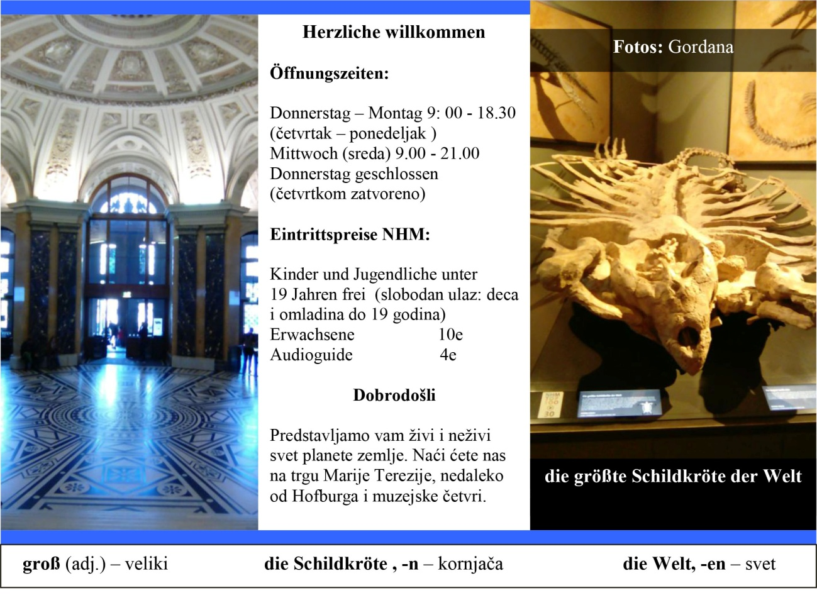

Vraćamo se našem dinosaurusu:
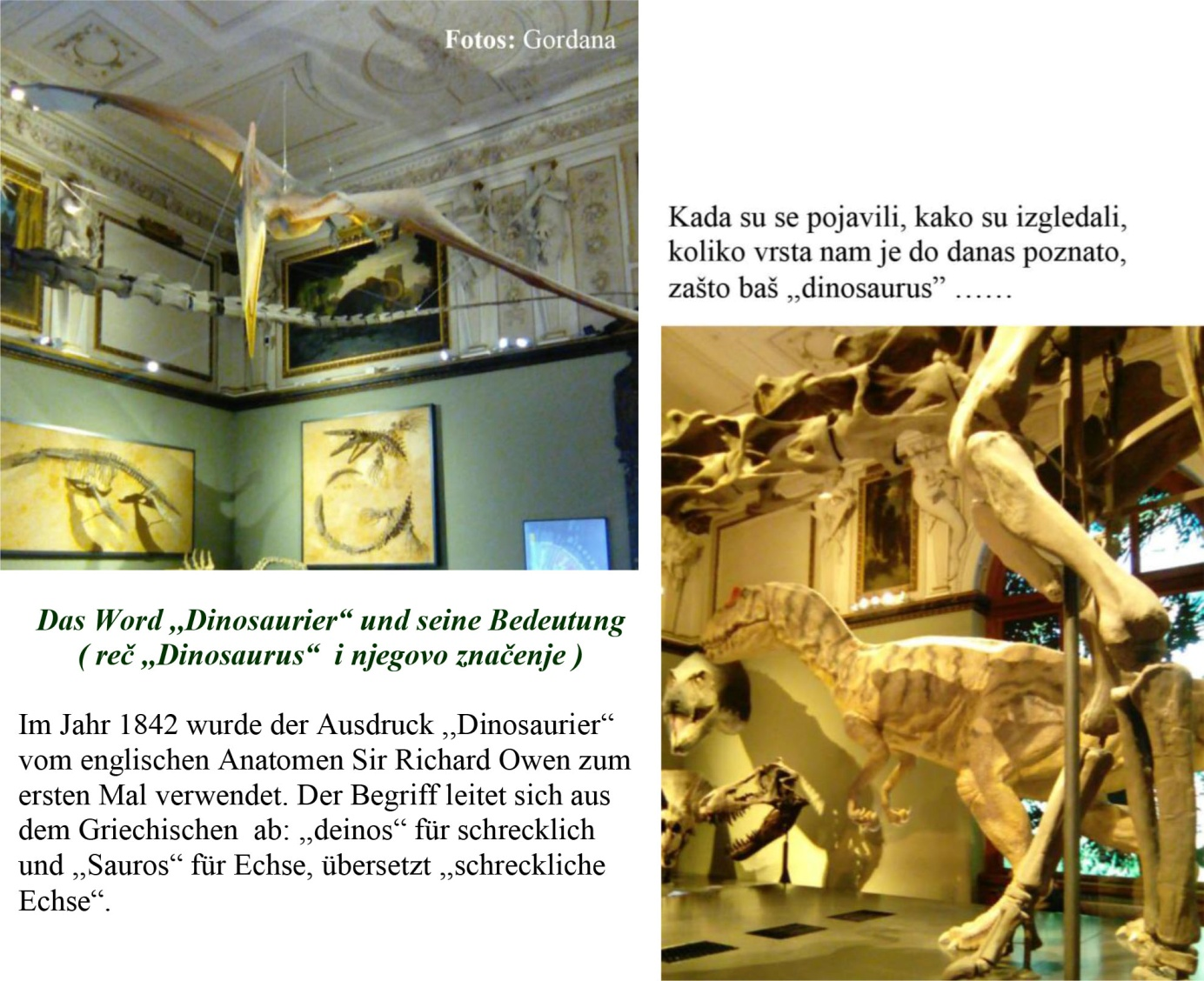
Navedeni tekst naći ćete u muzejskoj postavci – vraćamo se sada našoj sličici – na ispitu ćete najčešće imati dovoljno vremena da u kratkim crtama sastavite siže onoga što ćete usmeno reći. Na primeru našeg dinosaurusa to može izgledati ovako:

Unsere Notizen / Stichwörter (das Stichwort, die Stichwörter – ključna reč; die Notiz, -en
– kratka beleška ):

- ein Ausstellungs / Museumsbild
- die größten Tiere, die bis heute auf der Erde gelebt haben
- besiedelten das Land, den Luftraum und das Meer
- waren auf allen Kontinenten verbeitet
- verschwundene Tierarten, die man heute in den Museen oder in Filmen sehen kann
- beherrschten die Erde vor vielen Millionen Jahren

I na kraju, evo i korišćenog vokabulara:
DINOSAURIER – WORTSCHATZ TIPPS
HAUPTWÖRTER - IMENICE
Masculinum - der |  | Femininum - die |  | Neutrum - das
Ausdruck,  Ausdrücke | izraz | Art, -en | vrsta | Bild, -er | slika
Anatom, -en | stručnjak za  anatomiju | Ausstellung,  -en | izložba | Griechisch | grčki  jezik
Begriff, -e | pojam | Erde, nur Sg. | planeta  zemlja | Jahr, -e | godina
Dinosaurier, - | dinosaurus |  |  | Land, Länder
Film, -e | film |  |  |  | zemlja, kopno
Kontinent, -e | kontinent | Echse, -n | gmizavac | Meer, -e | more
Luftraum | vazdušni  prostor |  |  | Museum, Museen | muzej
VERBEN - GLAGOLI

Infinitiv | Präteritum | Perfekt | Bedeutung
sich ableiten | leitete sich ab | hat sich abgeleitet | poticati od, izvoditi
besiedeln | besiedelte | hat besiedelt | naseljavati
beherrschen | beherrschte | hat beherrscht | vladati
leben | lebte | hat gelebt | živeti
sehen | sah | hat gesehen | videti
übersetzen | übersetzte | hat übersetzt | prevoditi
verwenden | verwendete | hat verwendet | upotrebiti
verbreiten | verbreitete | hat verbreitet | rasprostirati se, širiti
verschwinden | verschwand | ist verschwunden | nestati
ADJEKTIVE – PRIDEVI

englisch – engleski; schrecklich – strašan

Naučili smo:
Godine 1864. izraz ,,dinosaurus” upotrebljava po prvi put engleski stručnjak za anatomiju ser Ričard Oven. Pojam potiče iz grčkog jezika: ,,deinos“ strašan i ,,sauros“ gmizavac, u prevodu ,,strašan gmizavac.”

Sa pasivom ćete se u nemačkom jeziku sresti češće nego u srpskom. Da bismo ostali u duhu našeg jezika, rečenicа: ,,Im Jahr 1842 wurde der Ausdruck ,,Dinosaurier“ von englischen Anatomen Sir
Richard Owen zum ersten Mal verwendet.“ prevedena je aktivom.

Šta mislite, o čemu je reč na sledećoj slici?
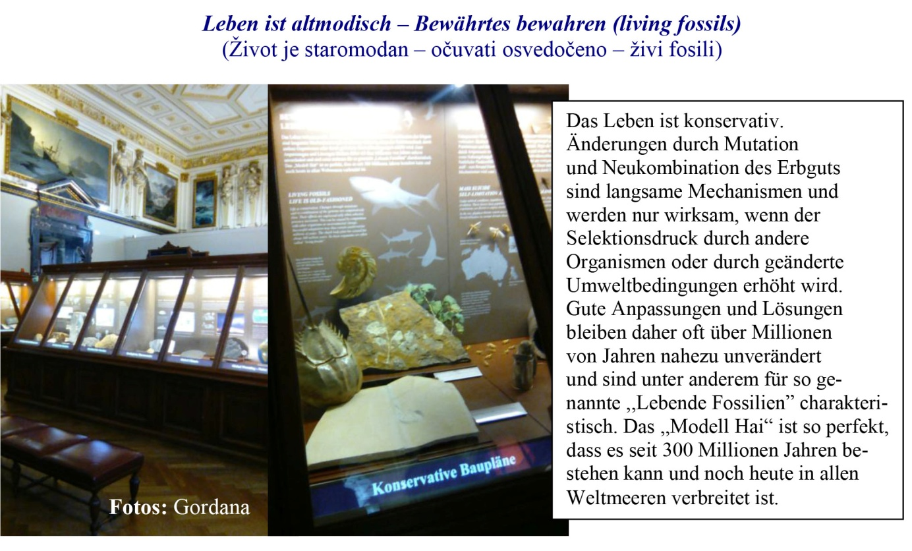
HAUPTWÖRTER - IMENICE
LEBEN IST ALTMODISCH – WORTSCHATZ TIPPS
Masculinum - der |  | Femininum - die |  | Neutrum - das
Druck,  Drücke | pritisak | Änderung, -en | promena | Erbgut, nur Sg. | geni
 |  | Anpassung, -en | prilagođavanje | Fossil,  Fossilien | fosil
Hai, -e | ajkula | Bedingung, -en | uslov
 |  | Bewährung, -en | osvedočenost
 |  | Kombination, -en | kombinacija | Jahr, -e | godina
Mechnismus,  Mechanismen | mehanizam | Mutation, -en | mutacija
 |  | Lösung, -en | rešenje | Leben,  die Leben | život
Organismus,  Organismen | organizam | Selektion, -en | selekcija
 |  | Umwelt, nur Sg. | životna sredina | Meer, -e | more
 |  | Welt, -en | svet | Modell, -e | model
VERBEN - GLAGOLI
Infinitiv | Präteritum | Perfekt | Bedeutung
ändern | änderte | hat geändert | promeniti
anpassen | passte an | hat angepasst | prilagoditi se
bleiben | blieb | ist geblieben | ostati, zadržati se
bestehen | bestand | hat bestanden | postojati; sastojati se; položiti; odoleti
bewahren | bewahrte | hat bewahrt | sačuvati, očuvati
erhöhen | erhöhte | hat erhöht | povećati
können | konnte | hat gekonnt | moći
nennen | nannte | hat genannt | nazvati, imenovati
sich verbreiten | sich verbreitete | hat sich verbreitet | proširiti se
ADJEKTIVE - PRIDEVI
altmodisch – staromodan; bewährt – potvrđen, dokazan; charakteristisch – karakterističan; geändert – izmenjen; gut – dobar; langsam – spor; lebend – živ; unverändert – nepromenjen; wirksam – delotvoran

PARTIKEL
nahezu – skoro

Naučili smo:
Život je konzervativan. Promene kroz mutacije i nove kombinacije gena su spori mehanizmi i delotvorni su samo onda, kada se selektivni pritisak izazvan drugim organizmima ili izmenjenim ekološkim uslovima povećava. Dobra prilagođavanja i rešenja stoga često ostaju nepromenjena više od milion godina i karakteristična su između ostalog za takozvane ,,žive fosile“. ,,Model ajkula“ je toliko savršen, da verovatno postoji 300 miliona godina i rasprostranjen je i danas u svim svetskim morima.

Podsećam vas na neka davno prošla vremena:
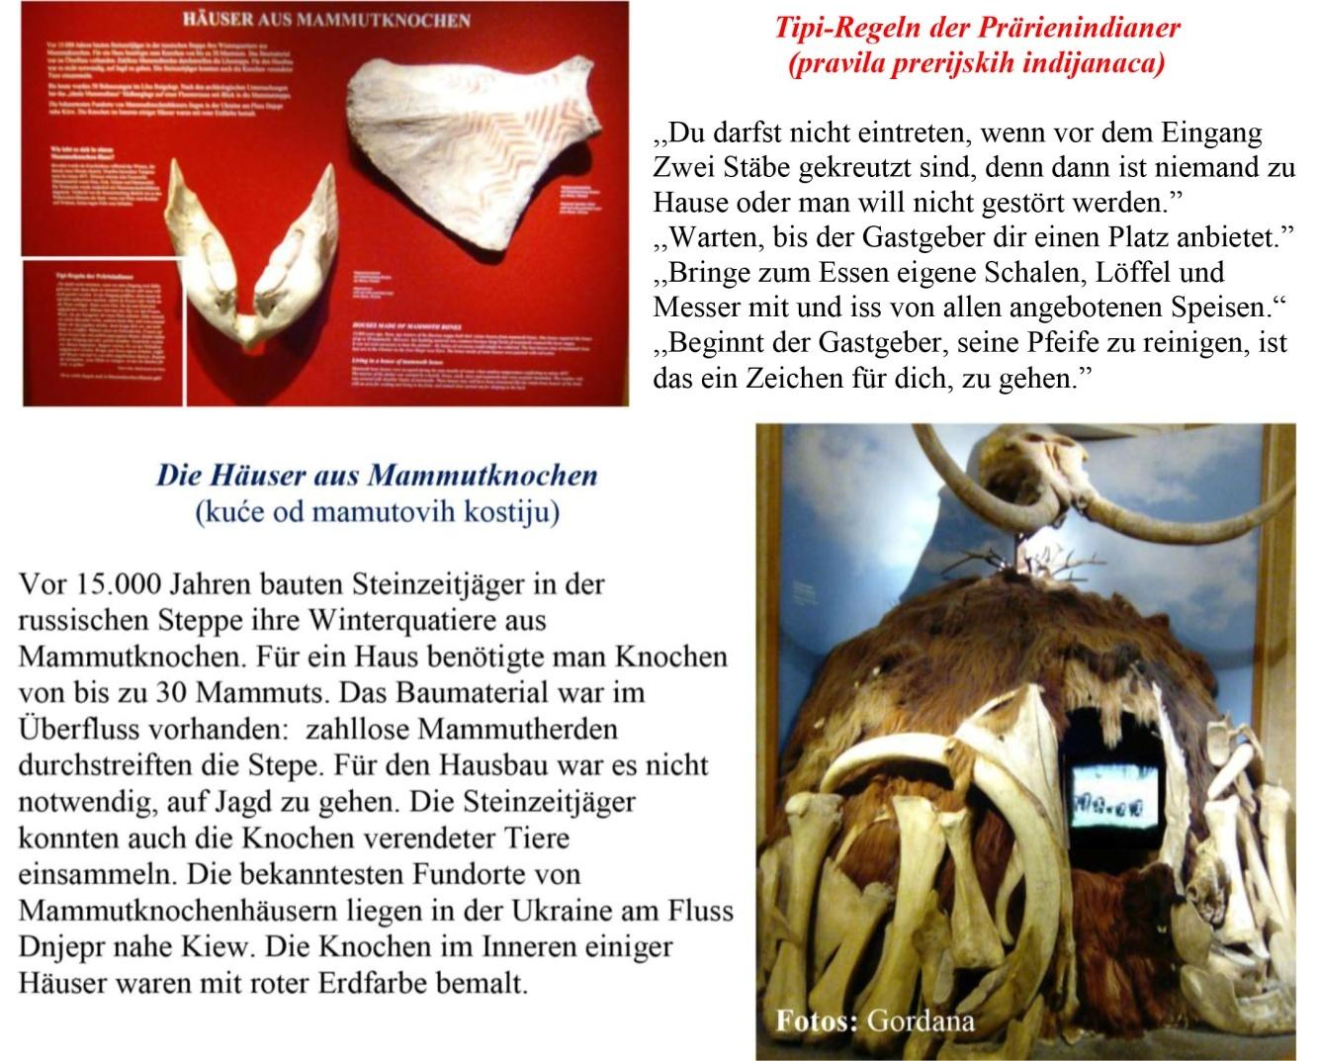

Iz ovih primera naučićete:
TIPPI REGELN / DIE HÄUSER AUS MAMMUTKONCHEN – WORTSCHATZ TIPPS
HAUPTWÖRTER - IMENICE
Masculinum - der |  | Femininum - die
Gastgeber, die Gastgeber | domaćin | Erde | zemlja
Eingang, die Eingänge | ulaz | Farbe, -en | boja
Fund, -e | pronalazak | Jagd | lov
Fundort, -e | nalazište | Pfeife, -n | lula
Fluss, Flüsse | reka | Regel, -n | pravilo
Indianer, die Indianer | indijanac | Steinzeit | kameno doba
Hausbau | izgradnja kuće | Steppe, -n | stepa
Jäger, die Jäger | lovac | Schale, -n | činija, ljuska
Knochen, die Knochen | kost | Speise, -n | jelo
Löffel, die Löffel | kašika | Neutrum - das
Ort, -e | mesto | Baumaterial | građevinski materijal
Stein, -e | kamen | Essen, die Essen | jelo
 |  | Haus, Häuser | kuća
Stab, Stäbe | motka, štap | Innere, nur Sg. | unutrašnjost
 |  | Material, Materialien | materijal
Überfluss | izobilje | Mammut, -s | mamut
VERBEN - GLAGOLI
Infinitiv | Präsens | Präteritum | Perfekt | Bedeutung
anbieten | bietet an | bot an | hat angeboten | ponuditi
beginnen | beginnt | begann | hat begonnen | početi
bauen | baut | baute | hat gebaut | graditi
benötigen | benötigt | benötigte | hat benötigt | biti potreban
bemalen | bemalt | bemalte | hat bemalt | oslikati
durchstreifen | durchstreift | durchstreifte | hat durchstreift | lutati, tumarati
dürfen | darf | durfte | hat gedurft | smeti
eintreten | tritt ein | trat ein | hat/ist eingetreten | stupiti
essen | isst | aß | hat gegessen | jesti
einsammeln | sammelt ein | sammelte ein | hat eingesammelt | sakupljati
gehen | geht | ging | ist gegangen | ići, krenuti
können | kann | konnte | hat gekonnt | moći
kreuzen | kreuzt | kreuzte | hat gekreuzt | ukrstiti
mitbringen | bringt mit | brachte mit | hat mitgebracht | poneti
liegen | liegt | lag | hat/ist gelegen | ležati, nalaziti se
reinigen | reinigt | reinigte | hat gereinigt | čistiti
stören | stört | störte | hat gestört | smetati
warten | wartet | wartete | hat gewartet | čekati
ADJEKTIVE - PRIDEVI
angeboten – ponuđen; bekannt – poznat; eigen – sopstveni, lični; notwendig – neophodan; russisch – ruski; rot – crven; verendet – uginuo ( pridev je izveden iz pravilnog glagola
verenden / verendete / ist verendet - uginuti); vorhanden – postojati; zahllos – bezbrojan;

Naučili smo:
Pravila prerijskih indijanaca

,,Ne smeš da uđeš, kada su ispred ulaza dva prekrštena štapa, jer tada nikog nema kod kuće ili se ne želi uznemiravanje.“

,,Sačekaj, dok ti domaćin ne ponudi mesto.”

,,Ponesi za jelo svoje činije, kašiku i nož i jedi sva ponuđena jela.“

,,Kada domaćin počne da čisti svoju lulu, za tebe je to znak da pođeš.“

Kuće od mamutovih kostiju
Pre 15.000 godina lovci kamenog doba podizali su u ruskim stepama svoja zimska staništa od mamutovih kostiju. Za jednu kuću bilo je potrebno do 30 kostiju mamuta. Građevinskog materijala bilo je u izobilju: bezbrojne horde mamuta lutale su stepom. Za izgradnju kuće nije bilo neophodno ići u lov. Lovci kamenog doba mogli su sakupljati kosti uginulih životinja.
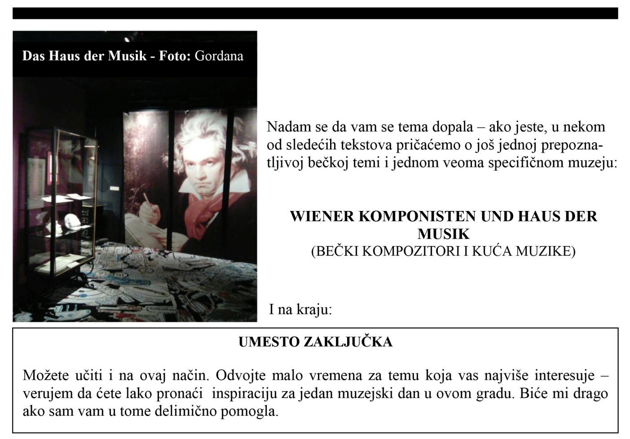
Najpoznatija nalazišta kuća od mamutovih kostiju nalaze se u Ukrajini na reci Dnjepar u blizini Kijeva. Kosti u unutrašnjosti nekih kuća oslikavane su crvenom zemljanom bojom.

